Viernes
08
de octubre

3° de Secundaria
Artes

El arte en mi mundo

Aprendizaje esperado: Elabora una producción artística colectiva que le permite imaginar formas de incidir en su realidad al utilizar de modo intencional los elementos del arte.

Énfasis: Generar ideas para intervenir y modificar positivamente su espacio, por medio de formas de representación de uno o más lenguajes artísticos.

¿Qué vamos a aprender?

Aprenderás de cómo el arte puede ayudarte a modificar tu entorno, utilizando los diversos lenguajes artísticos.

Puedes involucrar a tu familia para juntos crear una experiencia en colectivo. Es importante que tomes nota en tu cuaderno de las ideas más importantes del tema.

Para ello, necesitarás llaves de varios tipos que ya no uses, medio pliego de papel ilustración, pegamento blanco o pistola de silicón, pintura vinílica acrílica, pincel, un aparato para reproducir música, y un trapo para limpiarte las manos.

Si no cuentas con alguno de estos materiales, no te preocupes, pueden usar cucharas en lugar de las llaves, cartón en lugar del papel ilustración y pigmentos naturales como el café o el betabel, en lugar de las pinturas.

Si no puedes hacer la actividad en este momento, toma nota y después realízala.

¿Qué hacemos?

El arte te ayuda a expresar emociones y sentimientos. Voltea a ver el lugar donde te encuentras en este momento, ¿podrías transformarlo artísticamente? ¿qué harías para lograrlo? ¿Cómo lo harías?

Recuerda cuando regresabas de la escuela y te encontrabas en el camino con algunas paredes pintadas con una técnica muy usada, entre los jóvenes y no tan jóvenes llamada grafiti ¿quieres saber qué es y cómo se hace?

Observa el siguiente video para saber más acerca del grafiti, no olvides tomar nota de las ideas más importantes

- Arte – Grafiti
https://www.youtube.com/watch?v=u6-whlj-tT0&t=15s

El grafiti ha evolucionado tanto que ahora utiliza diversas técnicas y forma parte del arte urbano, o “Street art” como suelen llamarlo en algunas regiones.

Es sorprendente el trabajo de intervención del espacio que se puede lograr a través del arte. Muchas personas podrán recordar haber caminado entre las calles de Ciudad de México y daba gusto detenerse a admirar los murales y encontrar el mensaje que querían transmitir los autores.

¿Tú has visto algo parecido en tu comunidad? ¿Qué se sentirá caminar entre calles con grandes murales de diversos colores, técnicas y estilos?

Observa el siguiente video donde conocerás a una artista mexicana reconocida por sus murales urbanos.

- Itinerario - Paola Delfín, Muralista
https://www.youtube.com/watch?v=CmeAIRSlIfY

Sin duda el grafiti es una forma de expresión que bien se podría usar para modificar el entorno de una forma más constructiva y creativa.

Paola ha desarrollado su técnica y estilo con la práctica y en sus viajes. Así, la técnica son los procesos y recursos que aprendes con la práctica. En otras palabras, es una forma de tomar la experiencia y ordenarla para realizar tu trabajo de una manera más óptima.

Y el estilo, son los rasgos propios del artista que le dan su toque personal y que lo van a diferenciar de otros. Es la forma que tiene de expresar su percepción del mundo, de acuerdo a su propia inspiración.

Esto es lo que acompaña a toda creación artística: técnica e inspiración. Toma nota de los conceptos ya que te ayudarán a apreciar y reconocer las obras de otros artistas y a practicar la actividad que realizarás.

¿Qué haces con los objetos que ya no usas? ¿Los tiras a la basura? ¿Los guardas?

En el siguiente video observarás como los objetos cotidianos, los que tienes en casa, pueden cobrar una segunda vida y formar parte de una técnica artística llamada instalación.

- ¿Qué es la instalación artística?
https://www.youtube.com/watch?v=J3vgdNJ9yS4&list=PLYD6huQNh2kDpWc83B64fUWDZLVk9yo84&index=7&t=0s

Ahora ya conoces otra forma de transformar tu espacio.

Con los materiales que te pedimos, construirás algo creativo. Puedes invitar a tu familia para que te ayuden.

Reúne todas las llaves que ya no uses, si no tienes llaves a la mano, puedes usar otros objetos como cucharas, tornillos, tuercas, tubos de papel de baño, calcetines viejos, pero limpios, etc.

Pero, antes de empezar es importante que tengas un tema de qué hablar, como en los videos que observaste. Quizá las siguientes preguntas te puedan ayudar a definirlo. ¿De qué quiero hablar? ¿Qué quiero transmitir con mi composición? ¿A quién quiero comunicarle mis ideas y sentimientos?

Quizá quieras expresarle tus sentimientos a un ser querido y no sabes cómo hacerlo, o quieres hablar de cómo cuidar tu salud, o sobre la naturaleza. O podrías sólo dejarte llevar por alguna pieza musical mientras la escuchas.

Es momento de poner en práctica lo que aprendiste, usa tu propia técnica y estilo.

De todos los elementos que encontraste realiza tu composición, puedes ayudarte con las siguientes imágenes:

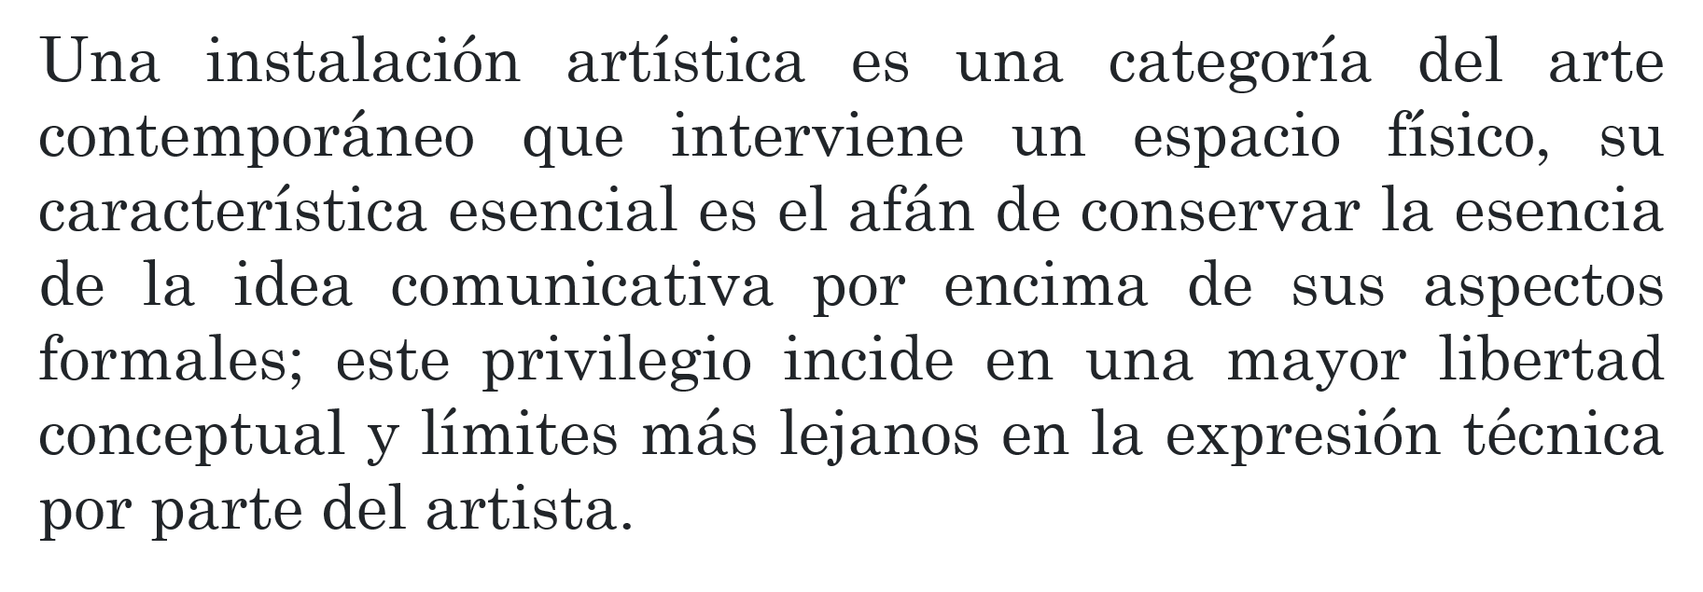
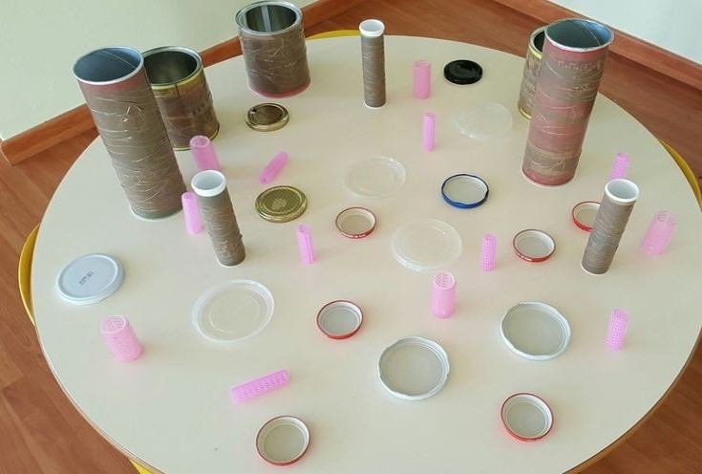
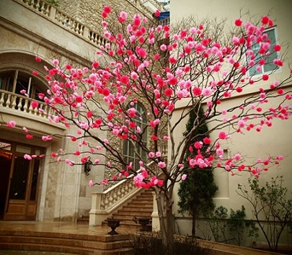

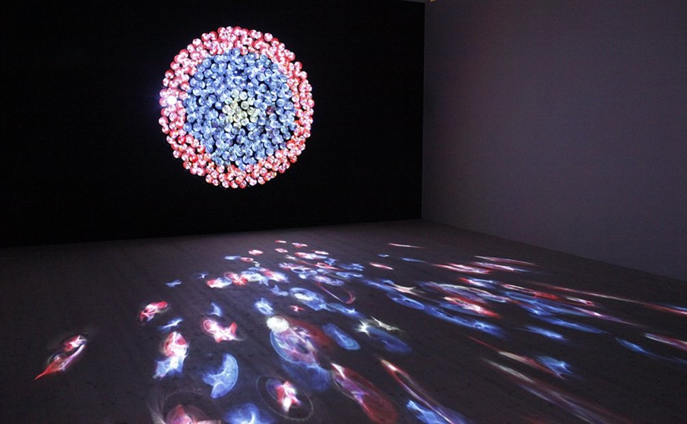
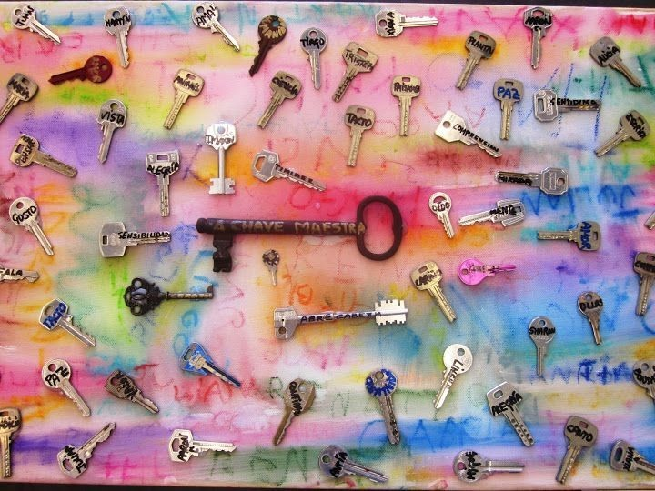

Como acabas de observar, los objetos cobran sentido y pueden transformar tu entorno.

Lo que necesitas para modificar tu espacio mediante ejercicios y producciones artísticas es:

- Desarrollar la idea de lo que quieres decir o inspirar a partir de las emociones o sensaciones que tienes.
- Intentar desarrollar un estilo propio, teniendo claro de qué quieres hablar, y al mismo tiempo dejar fluir tu inspiración, con creatividad e imaginación.
- Mirar con nuevos ojos todo aquello que te rodea, para darle un sentido propio en su uso y organizarlo en el espacio. Por ejemplo, en la composición que creaste hoy lograste darles sentido a los objetos. Primero escoge el tema de la “Esperanza” ...

Además, podrías contribuir en la disminución de la basura, si reutilizas algunos objetos para darles un uso creativo.

El Reto de Hoy:

Escribe en tu cuaderno la experiencia de esta actividad con las siguientes preguntas:

- ¿Cómo le llamarías a tu composición?
- ¿Cómo te sentiste al atreverte a construirla?
- ¿Qué aprendiste con esta actividad?

No olvides apoyarte en tus maestras o maestros para profundizar en el tema.

¡Buen trabajo!

Gracias por tu esfuerzo.

